МОСКВА 2011 год

Содержание
Введение
1. Зарождение исламской культуры 4
2. Коран 7
3. Святилища исламской культуры 8
4. Архитектура Ислама 10
5. Художественная культура и искусство 11
6. Литература Ислама 12
Заключение
Список литературы
Приложение

Введение
Мир культуры - это мир бесконечного разнообразия вещей, предметов, ритуалов, смыслов, знаков, значений, символов. Но это разнообразие существует в рамках некоего единства мира культуры, и само это единство культуры обладает неким многообразием.
Исламский тип культуры является культурой традиционного типа из-за господства религиозных традиций ислама. В связи с этим рассмотрение данного типа культуры невозможно без глубокого проникновения в суть данной религии. Исламская культура постоянно подтверждает цель, ради которой человек создан на Земле - поклонение Великому создателю. Это доказывает божественность этой культуры, основным стремлением которой является благосостояние человека и оздоровление жизненного климата. Исламская культура отличается тем, что источником всех ее понятий является Великий Аллах.
Культура стран мусульманского Востока складывалась под громадным объединяющим воздействием ислама. В ее формировании принимали участие многие народы, чьи многовековые до-мусульманские арабские, иранские и эллинистические традиции не исчезли с принятием ислама, они лишь видоизменялись, приспосабливаясь к новой среде существования. Мусульманская культура сложилась в результате взаимовлияния древних традиций и нового мировоззрения.
Мусульманин убежден, что Аллах - Создатель Вселенной, человека и всего сущего. Все протекает по закону, установленному Аллахом, и направлено на благо всего человечества. Главной связующей силой внутри культуры исламской цивилизации, стал целостный социокультурный феномен религия - ислам.
Цель данной работы - разобрать особенности исламского типа культуры.
Задачи работы - рассмотреть этапы возникновения исламской культуры, разобраться, почему ислам получил такое широкое распространение в мире, рассмотреть его возникновение.

1. Зарождение исламской культуры.

Мир исламской культуры относительно молод. Его возникновение относится к первой половине 7 века. Колыбелью исламской цивилизации стала Аравия. Происхождение ислама яснее, чем происхождение христианства и буддизма, оно с самого начала освящается письменными источниками. Ислам многое заимствует из иудаизма и христианства, а также обрядовых до-мусульманских традиций арабов: большинство арабов в 6-7 веках были язычниками, в их среде существовало множество иудейских и христианских сект. Однако ислам является самостоятельной религией.
Возникновение ислама связано с деятельностью пророка Мухаммеда, жившего в Мекке и получившего от Бога ряд откровений, записанных в священной книге всех мусульман Коране. Центральным постулатом ислама является строгое требование почитать только Аллаха как единственного Бога и быть, безусловно, покорным его воле. Само слово «ислам» означает покорность и вручение себя Аллаху. «Свидетельствует Аллах, что нет божества, кроме него, и ангелы, и обладающие знанием, которые стойки в справедливости: не божества кроме него, великого, мудрого! Поистине, религия пред Аллахом – ислам…».
В Мекке образовался религиозный центр всех племен, почитавших священный камень Каабу. Люди разных языков и верований общались и влияли друг на друга. В 4 веке Аравии начался упадок караванной торговли, так как основные торговые пути переместились на восток в Иран. Это нарушило экономическое равновесие державшееся веками. Усилилась вражда между разными племенами, стала чувствоваться необходимость в объединении. Возникло движение за слияние племенных культов, за почитание единого Бога. В такой обстановке и развернулась проповедническая деятельность Мухаммеда.
Мухаммед жил 570 - 632 годы. Прежде чем стать пророком Мухаммед работал пастухом и посредником в торговых делах богатой вдовы Хадиджи. Бросив торговые дела, он стал пророком. Он призывал отдать себя Аллаху единому и всемилостивейшему. Вследствие этого проповеди Мухаммеда сначала были встречены окружающими с недоверием и враждебностью, особенно со стороны племени курейш, которые опасались, что новая религия подорвет значение Мекки как религиозного, а значит и экономического центра. Мухаммеду с его приверженцами пришлось бежать из Мекки: это бегство, совершенное в 622 году н.э., считается началом мусульманской эры. В Медине Мухаммед нашел более благоприятную атмосферу для своих проповедей, так как мединцы соперничали и враждовали с мекканской аристократией и были рады выступить против нее. Набрав многочисленных сторонников, Мухаммед в 630 году захватил Мекку. Мекканские курейши были вынуждены принять новую религию, более того они возглавили движение за распространение новой религии. С объединением арабских племен, которые одно за другим примыкали к новому учению, значение Мекки как национального религиозного центра еще больше возросло. Мухаммед умер в 632 году и был похоронен в Медине, его могила считается важнейшей святыней ислама. Смерть Мухаммеда обнажила проблему религии и власти. Пока был жив пророк, не было сомнений в том, что ему принадлежит верховная политическая власть. В истории мусульманских стран было дано два ответа на этот вопрос: халифат и имамат. При халифате - государственная власть должна принадлежать уважаемому мусульманину в силу особого договора между ним и мусульманской общиной, при имамате - государственная власть должна принадлежать родственникам Мухаммеда.
На пост халифа, заместителя пророка, был выбран Абу Бекр. После него халифами были Омар и Осман, а затем в исламском мире возник глубочайший раскол, ставший характерной особенностью мусульманской культуры. Осман был убит, а четвертым халифом был провозглашен Али (кузен Мухаммеда, женатый на его дочери Фатиме). Али положил начало имамату, то есть во главе государственной власти должен стоять прямой наследник пророка, а не избранный уважаемый член мусульманской общины. Вскоре Али был убит, халифом стал Муавия, которому удалось откупиться от внука пророка Хасана, старшего сына Али и Фатимы и расправиться с его младшим братом Хусейном, который был растерзан на части, никто не хотел брать на себя ответственность за смерть внука пророка. С этих событий и по настоящее время мусульмане делятся на суннитов и шиитов. Основой деления послужил спор о принципах наследования религиозной и светской власти. Шииты считают законными преемниками Мухаммеда только его прямых наследников, поскольку полагают, что государственная и религиозная власть имеет божественную природу.
После торжества халифата над имаматом, началось быстрое распространение ислама. Столь стремительное распространение исламского типа культуры было связано с множеством причин: во-первых, с многочисленными успешными военными походами, которые привели к завоеванию больших территорий. Во-вторых, с исламизацией большей части завоеванных народов, которые были подготовлены к принятию единобожия. Немаловажным фактором была простота и доступность обрядовой и практической стороны ислама. Кроме того, быть мусульманином было экономически более выгодным, так как мусульманин платил в качестве налога только десятину, тогда как остальное население платило подушную подать и поземельный налог. В-третьих, важным фактором распространения и укрепления исламской культуры была арабизация. Кроме того, распространение ислама приводило к распространению арабского языка как религиозного и государственного. Уже к 8 веку арабы подчинили Палестину, Сирию, Египет, Иран, Ирак, часть территории Закавказья, Средней Азии, Северной Африки, Испании. Однако это огромное политическое объединение не было прочным и в начале 10 века распалось на отдельные самостоятельные части - эмираты. Политическая карта Ближнего Востока постоянно менялась: новые султанаты и эмираты, то возникали, то исчезали, уступая место другим, столь же недолговечным государствам. Но культура в главном оставалась единой, исламской, поскольку была прочно скреплена религиозной традицией.

2. Коран.

Основной источник вероучения в исламе - Коран. Коран - мировоззренческое ядро исламской культуры. Основу Корана составляют заповеди, проповеди, обрядовые и юридические установления, молитвы, назидательные м Мухаммед ничего не писал, он был неграмотен. Коран написан рифмованной прозой и ритмическими предложениями. На момент смерти Мухаммеда новое вероучение было еще не совсем оформлено. После него остались разрозненные записи поучений, сделанные в разное время. Из этих записей около 650 года (при третьем преемнике Мухаммеда - Османе) был сделан свод, получивший название «Коран». Книга эта была объявлена священной, (оригинал Корана находится у Аллаха) продиктованной пророку архангелом Джебраилом. Вскоре были составлены и комментарии к Корану. Коран разделен на 114 глав. Они расположены по размеру: более длинные ближе к началу, более короткие - к концу. Все изречения, в которых говорящим лицом является Аллах, относят к числу откровений, все прочие к преданиям. Коран написан на арабском языке и как священная книга не может быть переведен на другие языки. Вследствие этого каждый мусульманин должен знать арабский язык, что приводит к созданию единого языкового и культурного поля. Классический арабский язык господствовал долгое время как язык государственных учреждений, литературы, религии.

3. Святилища исламской культуры.

Первую в истории мечеть построили ещё при жизни Пророка Мухаммеда в Медине, где и был похоронен Мухаммед. Второй мечетью стал Ал-Харам (см. Приложение №1) - бывший храм Кааба в Мекке. Третья воздвигнута на священной для евреев скале Сион в Иерусалиме - Куббат ас-Сах-ра (см. Приложение №2). К этим трём мечетям мусульмане совершают паломничества - хадж. В мечети нередко превращали храмы других религий. В египетском городе Луксоре один из древних храмов языческих богов был перестроен в мечеть. Порой в мечети превращали христианские храмы, например бывший храм Софии Константинопольской в Стамбуле (см. Приложение №3). Старейшая в Российской Федерации мечеть Джума в Дербенте в VIII в. была также переделана из христианской церкви.
Однако большинство мечетей было построено заново от самого фундамента. Среди них знаменитая огромная и прекрасная мечеть Омейядов в Дамаске (см. Приложение №4), внутри которой можно увидеть гробницу Яхьи -Иоанна Крестителя, и большая мечеть в тунисском городе Кайруане. На весь мир славятся мечети Каира, которые никогда не разрушали завоеватели или безбожники - случай нечастый в истории. Старейшие из них двухэтажная мечеть Амра (VII в.) простой и суровой архитектуры. Мечеть эмира Ибн Тулуна (IX в.). Огромный и величественный храм Ал-Азхар (X-XVI вв.), в котором возник самый знаменитый мусульманский университет. Не менее величественная мечеть халифа ал-Хакима.
Несмотря на различия архитектурного стиля, внутри каждой мечети должна быть молитвенная ниша -михраб, которая указывает направление на Мекку, лицом к ней мусульмане молятся. На минарете это направление указывают рожки полумесяца. Внутри мечети нет никаких изображений - только изречения из Корана на арабском языке.
Мусульманские гробницы по форме подражают мечетям, тем более что некоторые гробницы являются мечетями. В казахских степях мазары (гробницы), целые их ансамбли - некрополи выглядели единственными городскими строениями среди бескрайней степи, кочевое население которой жило в юртах. Знаменитый культовый комплекс Самарканда Ша-хи-Зинда (см. Приложение №5) с гробницами государей и знати, не менее знаменитый гигантский некрополь Каира с монументальными гробницами мамлюкских султанов и эмиров, некрополи в других странах исламского мира поражают своими размерами и пышностью. Гробницы шиитских имамов в Южном Ираке и Иране не только величественные архитектурные памятники, но и объекты поклонения, места паломничества миллионов людей.
Наиболее интересны в архитектурном отношении усыпальницы великих правителей: Исмаила Самани в Бухаре, Салах ад-Дина близ Дамаска, Тимура в Самарканде. Первая из них отличается благородной простотой форм, чёткостью пропорций, две другие - причудливыми формами и многоцветием. Размерами и роскошью их затмевает гробница современного национального тунисского лидера Хабиба Бургибы в городе Монастир. Но самая знаменитая и красивая усыпальница исламского мира - Тадж-Махал в Дели (см. Приложение №6), сооружённая по приказу султана Шах-Джахана в 1630-1652 гг. над захоронением его жены Мумтаз-Махал.

4. Архитектура Ислама.

Дворцов мусульманских правителей сохранилось гораздо меньше, чем гробниц и мечетей. Больше всего их в арабских и южно-азиатских странах и сравнительно мало в тюркском мире султанские дворцы в Стамбуле, дворец крымских ханов в Бахчисарае, Девичья башня в Баку, замки Хивы, Гиссара, Арк в Бухаре, загородная Махаса под Бухарой и другие. Они очень разные по архитектуре, но у них есть одна характерная черта: разделение на парадные залы, службы и женскую половину - гарем.
Во дворцах, особенно в загородных резиденциях, получила развитие садово-парковая архитектура. Иногда целый лесок окружали стеной и превращали в парк, но чаще специально высаживали деревья: в одних странах чинары, в других финиковые пальмы, гранаты и персики, а также цветущие кустарники, розы, жасмин и тюльпаны. При этом руководствовались симметрией, символикой растений и животных. В целом дворцовый «мавританский» парк создавал образ рая.
Непременную часть внутреннего убранства помещений наряду с низкой мебелью и жаровнями для обогрева составляли ковры. В степях Евразии более простые килимы и кошмы, украшенные крупными цветными аппликациями, в Африке и на Мальдийских островах - циновки из пальмовых листьев и трав. Восток исламского мира славится туркменскими, таджикскими, афганскими, белуджийскими коврами, Малая Азия - турецкими, а запад - марокканскими и тунисскими. Все они отличаются не только по рисунку и колориту, но и по технике завязывания узелков. Но самые знаменитые среди них - персидские. Существует много разновидностей этих великолепных ковров. Ткут ковры из шерсти и шёлка.

5. Художественная культура и искусство.

Искусство и художественная культура исламской цивилизации развивались по присущим им законам. Запрет на изображение живых существ, каким бы относительным он ни был, ограничивал развитие живописи и скульптуры. В этом мусульмане отставали от европейцев, китайцев, японцев. Однако персидская, монгольская и индийская мусульманские миниатюры прославились на весь мир. Расцвела также каллиграфия: было выработано несколько почерков и стилей письма, трудных, но всегда очень красивых. Художественно выполненные надписи (изречения из Корана, имена Аллаха и пророков) украшают мечети (см. Приложение№7). В других случаях на бумаге или на печатях - арабские буквы и строки группируются в условные фигуры. До сих пор в Пакистане и некоторых других странах есть мастера, создающие изящные, хотя и очень условные фигуры животных и людей из буквенной арабской вязи. Сходный характер имела тугра, написанных арабским письмом, особая у каждой династии. Она составляла основу государственной печати. Арабские надписи на глиняной и металлической посуде похожи на орнамент. В частности, он украшает здания снаружи и внутри. Орнаменты бывают живописные, резные по камню, дереву, штукатурке, выложенные кирпичами. Последние характерно для Средней Азии, Ирана, Ирака периода позднего Средневековья. Этому есть аналогия в музыке и танце - арабески.
Музыкальная культура исламской цивилизации сформировалась на основе древних музыкальных культур Ближнего Востока. Ещё в доисламскую эпоху они составляли одно целое и отличались высоким уровнем своего развития, разнообразием музыкальных инструментов, богатством форм. В период первого расцвета исламской цивилизации в Багдаде, Каире, Дамаске, Бухаре, Кордове, Саламанке и других её центрах при дворах знати всегда были певцы, певицы, музыканты. Музыка стала предметом научного изучения и одной из дисциплин в высшей школе (позднее европейцы ввели её в своих университетах, недаром названия нот - это слегка искажённые названия арабских букв).
Ещё шире распространилась исламская духовная музыка: мелодика чтения-пения Корана, призыва к молитве, поэм о рождении Пророка Мухаммеда. Высокого уровня развития достигли военная музыка и музыкальное сопровождение государственных церемоний и шествий. Египетские, а затем и турецкие оркестры с их маршами оказали заметное влияние на развитие музыкальных культур не только исламского мира, но европейских и южно-азиатских стран, а также России.

6. Литература Ислама.

Много различных традиций соединилось в классических литературах мусульманских народов, в них особенно выделяются те, которые связаны с исламской цивилизацией. Это, во-первых, религиозная литература, цитаты из Корана и Сунны. Во-вторых, поэтические и прозаические формы, выработанные в период Багдадского халифата и имеющие древние, арабские и иранские корни.
При дворах правителей и вельмож поэты устраивали состязания. Они читали стихи о вине и застолье, об охоте, религиозно-философские поэмы. Исполнение любовных песен-газелей поручали певцам и певицам. Своих соперников поэты поносили в ругательных «сатирах». Поэты-бедуины состязались на верблюжьих рынках, городские поэты - в чайханах и садах, куда горожане приходили на Праздник весны.
В мусульманском мире женщин-поэтесс было мало, но иногда они тоже участвовали в состязаниях. Так, в XIX в. в Ферганской долине жили три поэтессы: Надира, которую за необычайную красоту и ум взял в жёны ферганско-кокандский хан, и приглашённые ею ко двору Махзуна и Увайси. На поэтическом состязании в сочинении стихов на персидском языке Махзуна, отстаивавшая право женщин на любовь, была побеждена поэтом Фазли и по условию состязания открыла ему своё лицо.
Нередко песню, сочинённую поэтом, вскоре напевал весь город, где он жил, а затем она становилась популярной в других городах и странах. Персидский поэт Фирдоуси создал первое мусульманское эпическое произведение - поэму «Шахнаме». Иранцы наряду с арабами начали создавать замечательную поэзию суфиев, которая могла восприниматься как воспевание любви и вина, но имела мистический смысл любви к Богу и духовного опьянения. Из арабско-иранского центра исламской цивилизации на её окраины передавались лучшие образцы поэзии. В подражание им в Средней Азии, Турции, Индии и на севере Нигерии появлялись произведения на двух, трёх языках, а иногда даже на четырёх. Позже появилась художественная проза, сначала в виде назидательных рассказов на арабском языке. Самое знаменитое произведение арабской литературы - «Тысяча и одна ночь». Волшебная сказка в стихах или рифмованной прозе. В период упадка арабской культуры деловые письма, исторические и приключенческие произведения, даже надписи на монетах и печатях стали писать цветистым языком с рифмами, парами синонимов так же, как художественную прозу.
Однако везде духовные лица контролировали правителей как в области ритуала и веры, так и в общественных и других вполне мирских делах. Особенно сурово к правителям шиитское духовенство. Политическая культура шиитских стран (Иран, Ирак, Бахрейн, Азербайджан) отличается сложностью и своеобразием. Во многих государствах исламского мира в конце XX в. традиции шариата и религиозные догмы становятся основой официальной политики, доказывая стойкость и жизненность великой исламской цивилизации.

Заключение

Одним из вариантов культуры традиционного типа общества являются те страны, где большинство населения исповедует ислам. Религиозная традиция определяет все стороны жизни каждого мусульманина.
Ислам является одной из трех мировых религией. На сегодня это одна из самых распространенных мировых религий: ее приверженцы населяют все континенты, особенно многочисленны они в Северной Африке, Юго-Западной, Южной и Юго-Восточной Азии. В нашей стране мусульмане также составляют большую группу населения. Несмотря на такую большую географию, все народы, исповедующие ислам составляют единое культурное целое, поэтому правомерно говорить об исламском типе культуры.
Постепенно и в культуре исламской цивилизации пробила себе дорогу научная точка зрения на Вселенную. Однако путь этот был более длительным и трудным, чем в западноевропейских странах. Политическое влияние духовенства, застойный характер общественных отношений в странах исламского мира, отставание этих стран в области науки и техники - все это сдерживало проникновение в исламскую культуру научной картины мира. И по сей день для многих мусульман авторитетное слово Аллаха значительнее научных истин.

Список литературы

1. Али Апшерони . Ислам и культура. Москва .Аст. 2002 - 216 с.
2. ЕРЕМЕЕВ Д.Е. Ислам: образ жизни и стиль. Москва. Норма - ИНФА.1990- 263с.
3. Ислам. Краткий справочник. Наука. Москва. 1983- 68 с.
4. Магомерзоев М.М.. Основы Ислама. Москва. Эксмо. 2010- 205с.
5. Попов А.Н. Полная история Ислама и арабский завоевателей. Аст. 2009- 196 с.
6. Климович Л.И. Книга о Коране, его происхождении и мифологии. Москва. Юнити, 2006. - 286 с.
7. Википедия свободная энциклопедия .Web : http://ru.wikipedia.org/wiki/
8. Электронная библиотека Гумер - ислам . Web: http:www.gumerinfo/bogoslav
_Buks/Islam/Article/Dict_Icl.php

Приложение №1
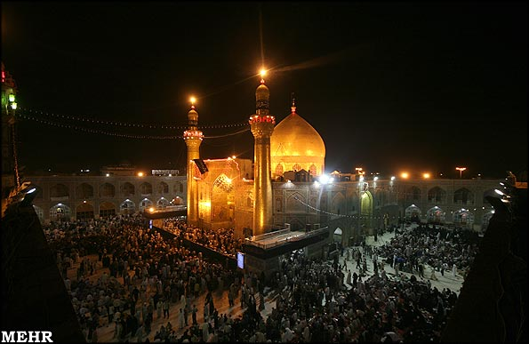
Приложение №2
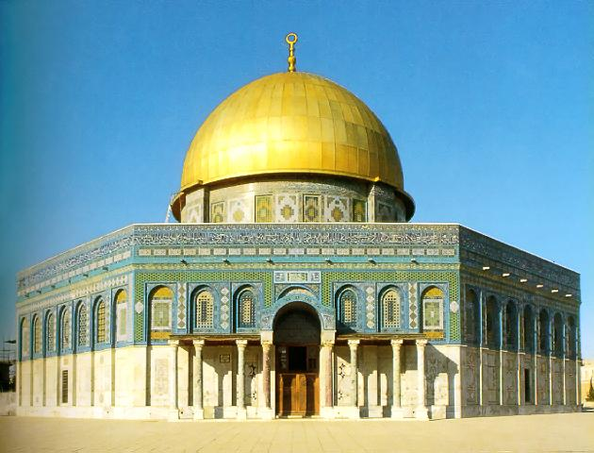
Приложение №3
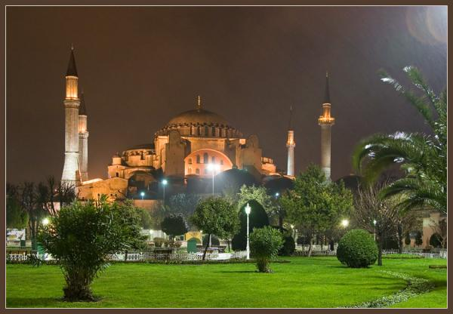
Приложение №4
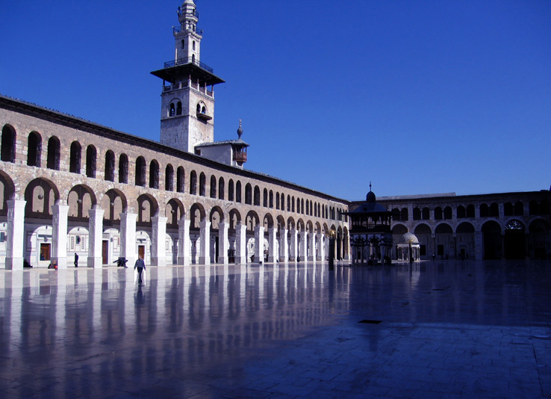

Приложение №5
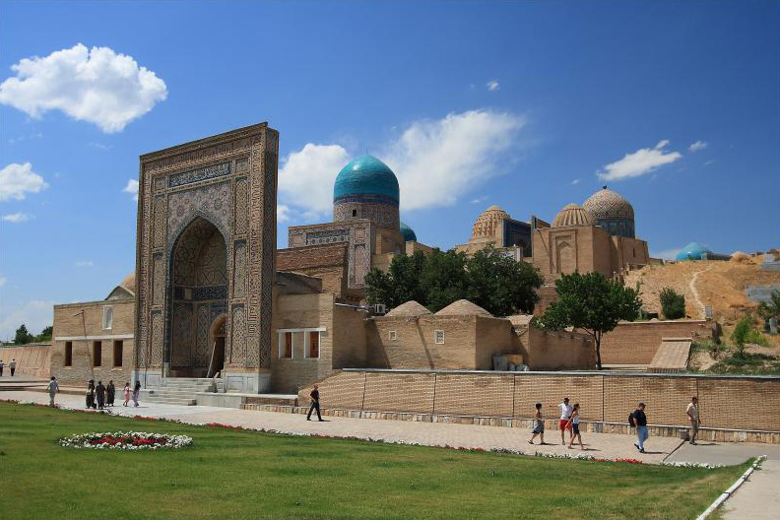

Приложение №6
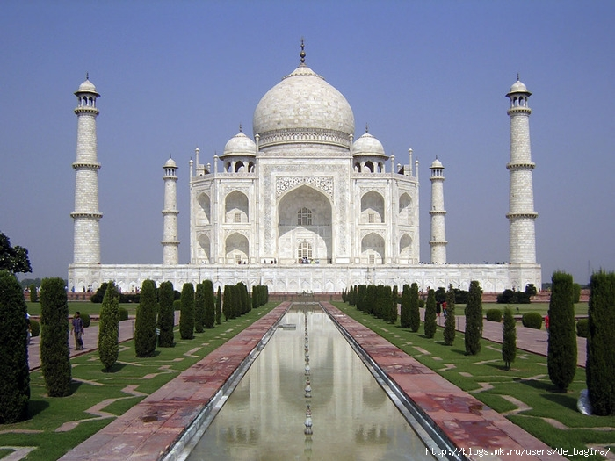
Приложение №7
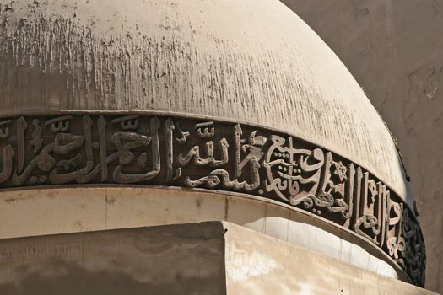

Буддизм - религиозно-философское учение о духовном пробуждении , возникшее около VI века до н. э. в южной Азии. Основателем учения был Сиддхартха Гаутама.
Иудаизм - религиозное, национальное и этическое мировоззрение еврейского народа, одна из древнейших монотеистических религий человечества.
Мухаммад Джамиль Зину, 2007 , 1с ,Web: http://www.islamhouse.com/p.
Камень каабу - мусульманская святыня в виде кубической постройки во внутреннем дворе Запретной Мечети (Мекка). Кааба служит киблой — ориентиром, к которому обращают свое лицо мусульмане всего мира во время молитвы.
Подушная подать- форма налога, подати, которой облагались все мужчины податных сословий независимо от возраста: и новорожденные, и старики.
Подземельный налог - прямой налог, облагались все удобные (пригодные для сельского хозяйства) и лесные земли, кроме государственных земель.
Арабизация - процесс описывающий растущее культурное влияние на неарабские области, которые постепенно перенимают арабскую культуру, употребление иностранных слов на арабский манер.
Джебраил - самый почитаемый архангел в исламе, на которого Аллахом была возложена миссия передачи откровения пророкам.
Хадж - паломничество, связанное с посещением Мекки (Масджид аль-Харам) и её окрестностей (гора Арафат, Мина долина).
Некрополи - большое кладбище (подземные галереи, склепы, камеры), расположенное на окраине древних городов.
Гарем - закрытая и охраняемая жилая часть дворца или дома, в которой жили жёны высокопоставленного восточного государственного деятеля, мужчинам нельзя было входить в гарем.
Тугра - сложная фигура из слов.
Фирдоуси - пользуется большой популярностью и считается национальным поэтом в Иране, Таджикистане и Афганистане.

